ОМВД России по Ленинскому району
Участковые уполномоченные полиции

Номер административного участка
ФИО | Гурецкая Виктория Валентиновна  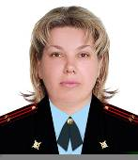
Звание | подполковник полиции
Адрес участкового пункта полиции или кабинета ууп, где участковый уполномоченный ведет прием граждан | пгт. Ленино, ул. Энгельса,9-В
Телефон | +79184926078
Территория обслуживания | Начальник УУП и ПДН ОМВД России по Ленинскому району
Прием граждан | Ежедневно с 9 до 18 час.( кроме субботы и воскресенье)

Номер административного участка
ФИО | Меринов Юрий Вячеславович  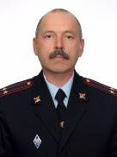
Звание | подполковник полиции
Адрес участкового пункта полиции или кабинета ууп, где участковый уполномоченный ведет прием граждан | пгт. Ленино, ул. Энгельса,9-В
Телефон | 89994610596
Территория обслуживания | Зам. начальника УУП и ПДН ОМВД России по Ленинскому району
Прием граждан | Ежедневно с 9 до 18 час.( кроме субботы и воскресенье)

Номер административного участка | 1, 2 , 3
ФИО | Ходаковский Дмитрий Александрович  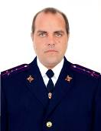
Звание | капитан полиции
Адрес участкового пункта полиции или кабинета ууп, где участковый уполномоченный ведет прием граждан | с. Луговое, ул. Фрунзе, д.2 - 1,3 вторник с 19 до 21 час.; с. Уварово, ул. Кугатова, д. 11- 1,3 четверг с 19 до 21 час. с. Батальное, ул. Дубинина, д. 24 – 2,4 вторник с 9 до 11 час. ;
Телефон | 89994610601  тел.: 36557-63-275 - Луговской с/совет,  тел.: 36557-64-124, 36557-64-141 - Уваровский с/совет.  тел.: 36557-63-521, 36557-63-590 – Батальненский с/с;
Территория обслуживания | с.Луговое, с. Ерофеево, с.Уварово. с. Батальное, с.Южное
Прием граждан | Вторник с 09.00 до 11.00 и с 19 до 21час; четверг с 09.00 до 11.00 и с 19 до 21час;

Номер административного участка | 4
ФИО | Сагиров Эмин Серверович  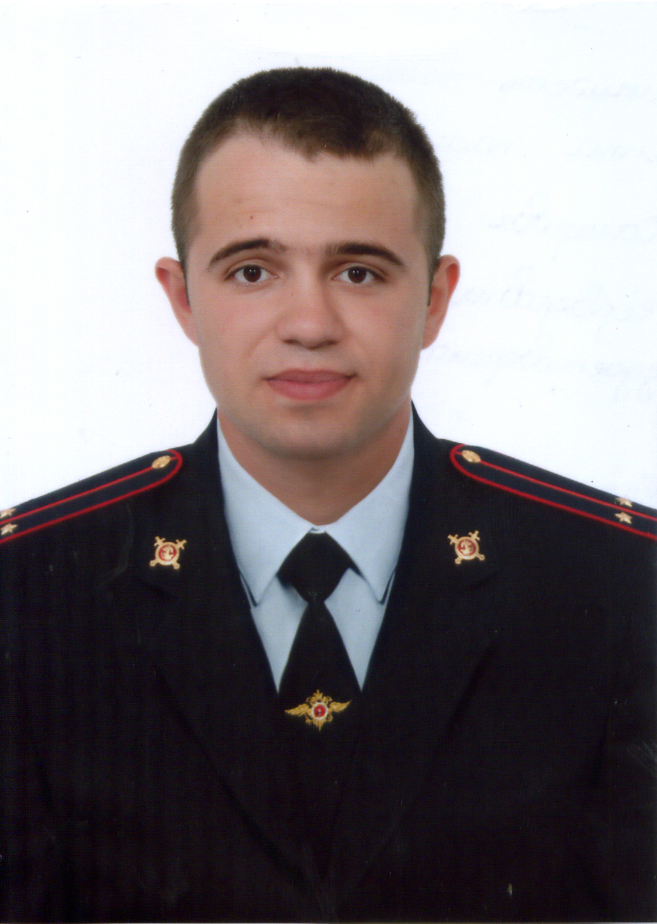
Звание | Лейтенант полиции
Адрес участкового пункта полиции или кабинета ууп, где участковый уполномоченный ведет прием граждан | с. Семисотка, ул. Гагарина, д.10- 2,4 четверг с 9 до 11 час
Телефон | +79882859953  тел.: 36557-64-430, 36557-64-448 - Семисотский с/с.
Территория обслуживания | с.Семисотка, с.Соляное, с.Ячменное, с. Фронтовое, с. Львово, с.Петрово, с.Каменское
Прием граждан | Вторник с 09.00 до 11.00; четверг с 09.00 до 11.00 ;

Номер административного участка | 5
ФИО | Исаков Станислав Николаевич  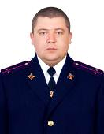
Звание | старший лейтенант полиции
Адрес участкового пункта полиции или кабинета ууп, где участковый уполномоченный ведет прием граждан | пгт. Ленино, ул. Дзержинского, д. 6
Телефон | 89994610607  тел.: (36557) 6-09-59- Ленинский п/совет
Территория обслуживания | пгт. Ленино: ул. Трудовая, ул.Шоссейная, ул.Геологическая,ул. Энгельса 12, 13, 14, 15, 16, 17, 18, 19, 20, 21, 22, 23, 24, 25, 26, 27, 28, 29, 30; ул. Шевченко, ул.Кирова, ул.К.Маркса, ул. Куйбышева, ул.Пушкина, 24, 26, 28, 30, 32, 33, 34, 35, 36, 37, 38, 39, 40, 41, 42, 43, 44, 45, 46, 47, 48, 49, 50, 51, 52, 53, 54, 55 ,56, 57, 58, 59, 60, 61, 62, 63, 64, 65, 67, 69, 71, 73, 75;ул. Комсомольськая,25, 27, 29, 31, 33, 35, 37, 39, 41, 43, 44, 45, 46, 47, 48, 49, 50, 51, 52, 53, 54, 55; ул. Лесная, ул. Парельского, пер. Лечебный, Пирогова, пр. Ленина
Прием граждан | Вторник с 09.00 до 11.00; четверг с 09.00 до 11.00;

Номер административного участка | 6
ФИО | Якимович Сергей Владимирович  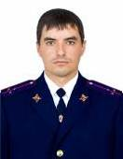
Звание | старший лейтенант полиции
Адрес участкового пункта полиции или кабинета ууп, где участковый уполномоченный ведет прием граждан | пгт. Ленино, ул. Дзержинского, д. 6
Телефон | 89994610608  тел.:(36557) 6-09-59 - Ленинский п/совет
Территория обслуживания | пгт. Ленино, ул. Чернышевского, ул. Комсомольская 1, 2, 3, 4, 5, 6, 7, 8, 9, 10, 11, 12, 13, 14, 15, 16, 17, 18, 19, 20, 21, 22, 23, 24, 26, 28, 30, 32, 34, 36, 38, 40, 42; ул. Дзержинского, ул.Высоцкого, ул. Пушкина 1, 2, 3, 4, 5, 6, 7, 8, 9, 10, 11, 12, 13, 14, 15, 16, 17, 18, 19, 20, 21, 22, 23, 25, 27, 29, 31; ул. Фрунзе, ул. Горького, ул.Чехова, ул. Некрасова, ул. Энгельса 1, 2, 3, 4, 5, 6, 7, 8, 9, 9а, 9б, 9в, 10, 11; ул. Привокзальная, ул. Перемещенко, ул. Молодёжная, ул. Маяковского, ул. Кызил-Кия, ул. Розовая, ул. Вишнёвая, СВО «Яблонька», ул. Энергетиков, ул. Советская, ул. Садовая, ул. Мичурина, ул. Азовская, ул. Гагарина, ул. Заводская, ул. Титова, ул. Курчатова, пер. Школьный, Почтовый
Прием граждан | Вторник с 09.00 до 11.00; четверг с 09.00 до 11.00; суббота с 10.00 до 13.00

Номер административного участка | 7,8
ФИО | Суворов Алексей Владимирович  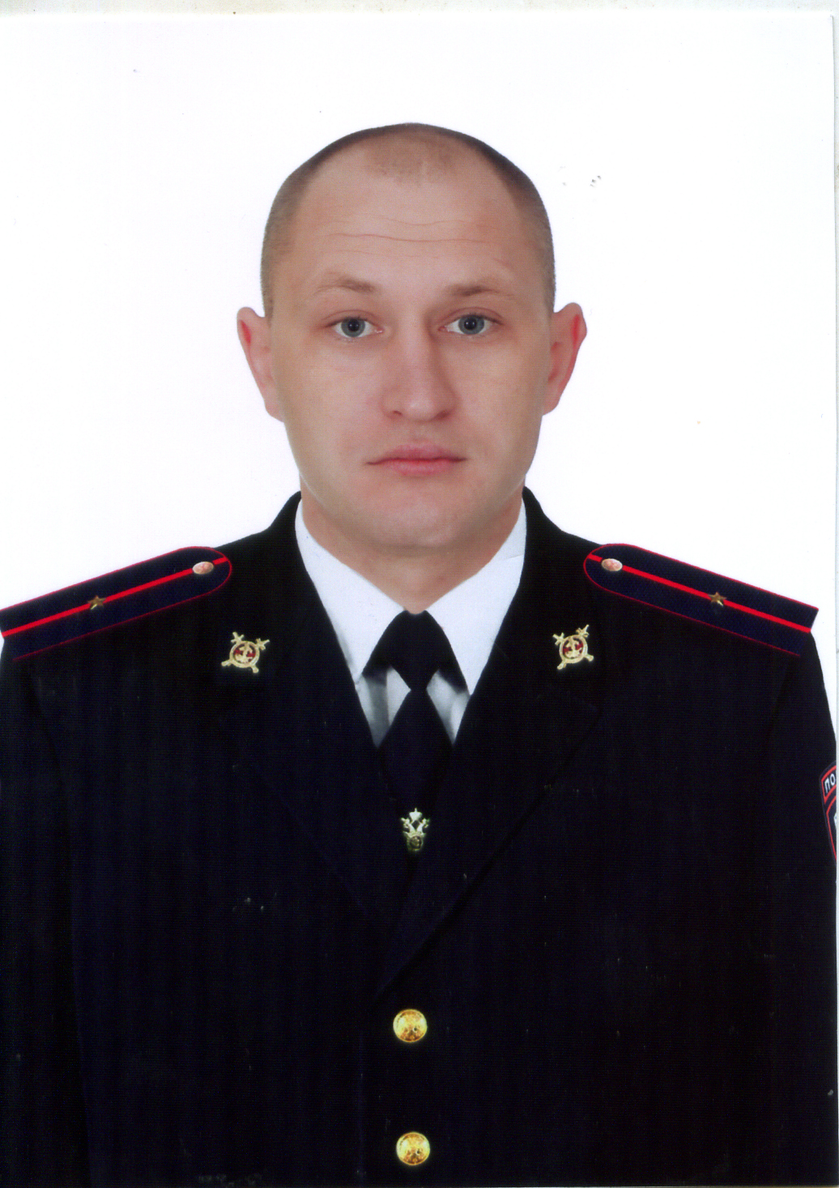
Звание | младший лейтенант полиции
Адрес участкового пункта полиции или кабинета ууп, где участковый уполномоченный ведет прием граждан | с. Калиновка, ул. Юбилейная, д. 72 - по вторникам с 9 до 11 час. ;  в Ильичевском с/совете по адресу : с. Ильичево, ул. Школьная, д.15- по четвергам с 9 до 11 час.;
Телефон | +79780662844  36557-47-584 Калиновский с/совет  36557-63359 Ильичевский с/совет
Территория обслуживания | с.Ильичёво, с. Калиновка

Номер административного участка | 9, 12, 13
ФИО | Шкурченко Роман Владимирович  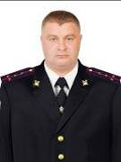
Звание | капитан полиции
Адрес участкового пункта полиции или кабинета ууп, где участковый уполномоченный ведет прием граждан | в Останинском с/совете- по четвергам с 9 до 11 час.;  с. Ленинское, ул. Школьная, д.15 – по субботам с 10.00 до 13.00  с. Виноградное, ул. Мичурина, д. 11 - по вторникам, с 9 до 11 час
Телефон | 89994610606  Тел. 36557-67-210 – Ленинский с/с  тел.: 36557-66-146 – Виноградненский с/с ; тел.: 36557- 64-610- Останинский с/с.
Территория обслуживания | с. Ленинское, с. Фонтан, с. Виноградное, с. Романово, с. Останино
Прием граждан | Вторник с 09.00 до 11.00; четверг с 09.00 до 11.00; суббота с 10.00 до 13.00

Номер административного участка | 10, 11
ФИО | Рябой Сергей Александрович  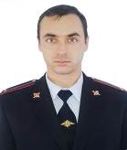
Звание | лейтенант полиции
Адрес участкового пункта полиции или кабинета ууп, где участковый уполномоченный ведет прием граждан | с. Красногорка, ул. Школьная, д. 36 - по четвергам с 17 до 19 час. и субботам с 11 до 13час;  с. Кирово, ул. Ленина, д. 27 - по вторникам с 9 до 11 час. и субботам с 11 до 13час.
Телефон | 89994610602  тел.: 36557-67-448 – Кировский с/с ;  тел. : 36557-63-121 - Красногорский с/с.,
Территория обслуживания | с.Кирово, с.Яркое, с.Вулкановка, с.Красногорка, с.Королёво
Прием граждан | Вторник с 09.00 до 11.00, суббота с 11 до 13час.- в Кировском с/поселении;  Четверг с 17 до 19 час. и в субботу с 11 час. до 13час. в Красногорском с/поселении

Номер административного участка | 14, 15, 16
ФИО | Бекиров Мустафа Анварович  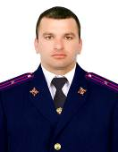
Звание | майор полиции
Адрес участкового пункта полиции или кабинета ууп, где участковый уполномоченный ведет прием граждан | с. Горностаевка, ул. Ленина, д. 7 - по вторникам с 9 до 11 час. ;  с. Марьевка, ул. Горького, д.3-а - с 10 до 13 час.  с. Марфовка, ул. Школьная, д. 78 - по четвергам с 9 до 11 час.;
Телефон | 89994610609  тел.: 36557-62-746, 36557-62-747 - Марьевский с/совет;  тел. 36557-69-210, 36557-69-257 – Марфовский с/совет;  тел.: 36557-64-740- Горностаевский с/совет;
Территория обслуживания | с. Горностаевка, с.Марьевка, с.Марфовка
Прием граждан | Вторник с 09.00 до 11.00; четверг с 09.00 до 11.00 ; суббота с 10 до 13 час.

Номер административного участка | 17, 18
ФИО | Казбанов Павел Олегович  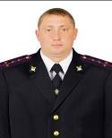
Звание | капитан полиции
Адрес участкового пункта полиции или кабинета ууп, где участковый уполномоченный ведет прием граждан | с. Новониколаевка, ул. Октябрьская д. 18-а - по четвергам с 9 до 11 час;  с. Новоотрадное, ул. Центральная, д. 16 - по вторникам с 9 до 11 час. ;
Телефон | 89994610604  тел.: 36557-69-514 - Белинский с/совет ;  тел.: 36557- 66-467-Новониколаевский с/совет.
Территория обслуживания | с.Новониколаевка, с.Новоотрадное, с.Нижнезаморское, с.Верхнезаморское, с.Золотое, с.Станционное, с.Белинское
Прием граждан | Вторник с 09.00 до 11.00; четверг с 09.00 до 11.00;

Номер административного участка | 19
ФИО | Ибраимов Заур Альфаридович  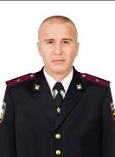
Звание | майор полиции
Адрес участкового пункта полиции или кабинета ууп, где участковый уполномоченный ведет прием граждан | в пгт. Багерово, ул. Парковая, д.1
Телефон | +7 978-001-98-33  Тел.: 36557-46-109; 36557- 26-281- Багеровский п/совет
Территория обслуживания | пгт. Багерово, с. Андреевка, с. Ивановка
Прием граждан | Вторник с 11.00 до 14.00; четверг с 11.00 до 14.00;

Номер административного участка | 20, 21
ФИО | Сашенков Максим Николаевич  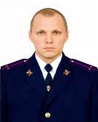
Звание | лейтенант полиции
Адрес участкового пункта полиции или кабинета ууп, где участковый уполномоченный ведет прием граждан | с. Октябрьское, ул. Центральная, д.25-а - по четвергам с 9 до 11 час.;  с. Чистополье, ул. Бр. Лохматовых, д.32 - по вторникам с 9 до 11 час.;
Телефон | 89994610605  тел.: 36557-62-640, 36557-62-646 – Чистопольский с/совет.,  тел.: 36557-62-130 - Октябрьский с/совет.
Территория обслуживания | с.Чистополье , с.Тосуново, с.Либкнехтовка, с.Затишное, с. Октябрьское
Прием граждан | Вторник с 09.00 до 11.00; четверг с 09.00 до 11.00;

Номер административного участка | 22, 23
ФИО | Аблаев Ахтем Усеинович  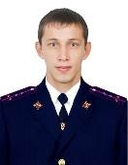
Звание | капитан полиции
Адрес участкового пункта полиции или кабинета ууп, где участковый уполномоченный ведет прием граждан | с. Войково, ул. Шоссейная, д. 6 - по вторникам с 9 до 11 час. ;  с. Глазовка, ул. Караханяна, д.21- по четвергам с 9 до 11 час.;
Телефон | 89994610597  тел. 36557-66-632- Войковский с/с ,  тел.: 36557-62-619 – Глазовский с/с
Территория обслуживания | с.Войково, с.Бондаренково, хутор Егорова, с. Курортное, с. Глазовка, с. Осовино, с. Юркино
Прием граждан | Вторник с 09.00 до 11.00; четверг с 09.00 до 11.00;

Номер административного участка | 24, 25, 26
ФИО | Цанкок Алексей Васильевич  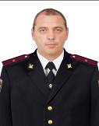
Звание | майор полиции
Адрес участкового пункта полиции или кабинета ууп, где участковый уполномоченный ведет прием граждан | с. Приозерное - по четвергам с 9 до 11 час.;  с. Челядиново, ул. Почтовая, д.16-б - по вторникам с 19 до 21 час.  с. Заветное, пер. Молодежный,д.61 - по четвергам с 19 до 21 час.,
Телефон | 89994610603  тел.: 36557-63-722 - Приозерненский с/совет  тел.: 36557-62-541, 36557-62-542- Заветненский с/совет;  тел. 36557- 64-219- Челядиновский с/совет.
Территория обслуживания | с.Заветное , с. Челядиново, с.Приозёрное, с.Огоньки.
Прием граждан | Вторник с 09.00 до 11.00; четверг с 09.00 до 11.00 и с 19 до 21час.;

Номер административного участка | 27
ФИО | Костенко Роман Вячеславович  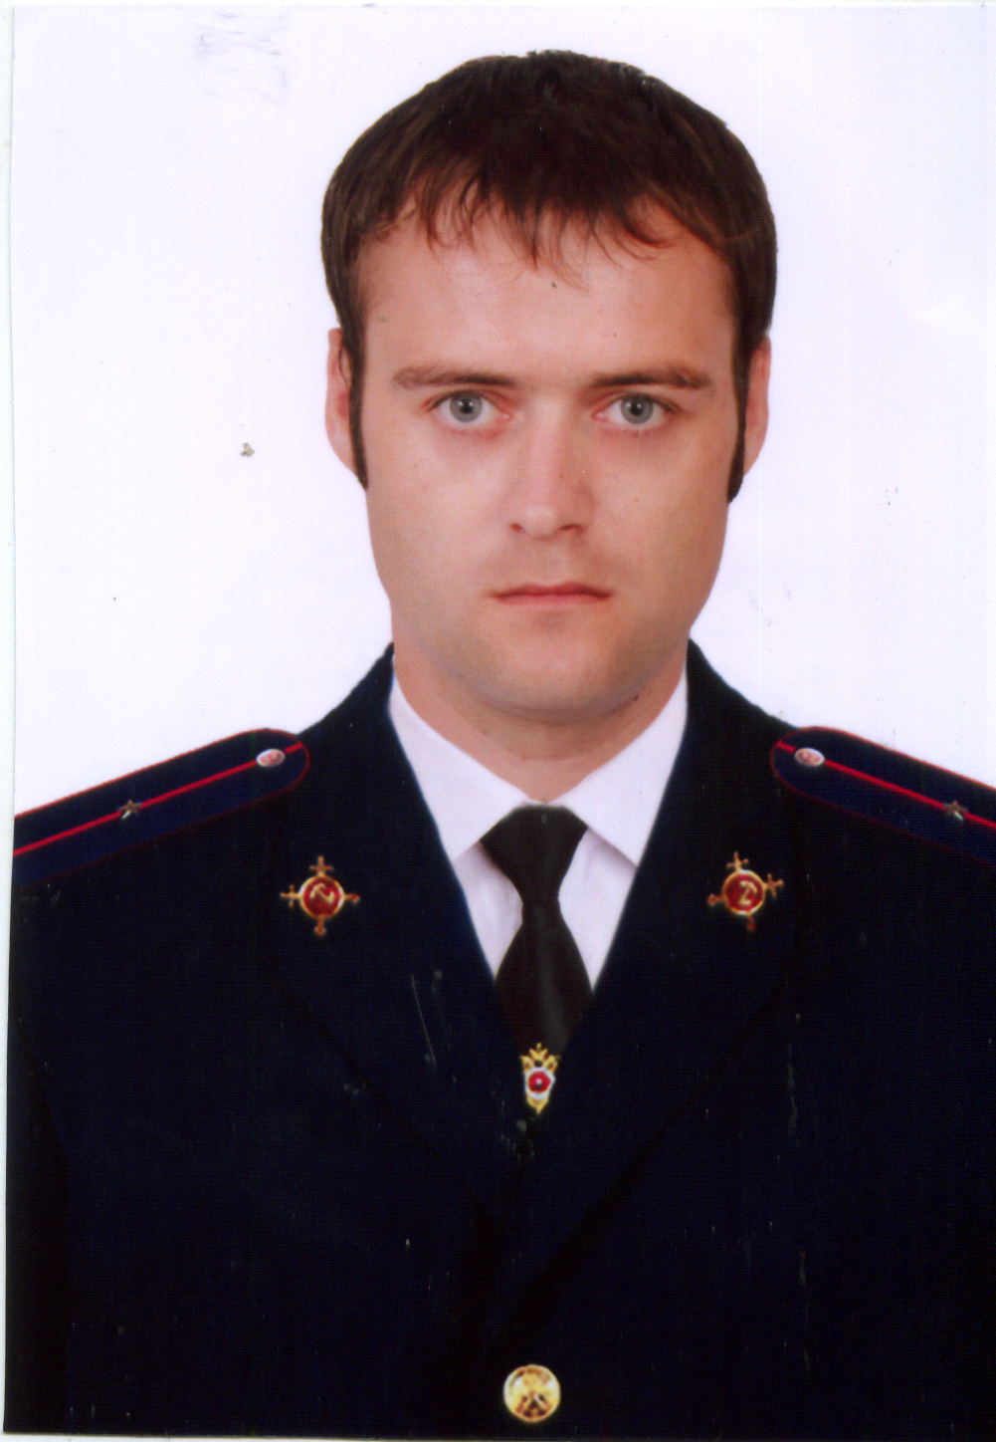
Звание | младший лейтенант полиции
Адрес участкового пункта полиции или кабинета ууп, где участковый уполномоченный ведет прием граждан | в Щелкинском ГОМ  г. Щелкино, д.№ 82-а
Телефон | +79788343440  36557-58-341 ; 36557- 52-105
Территория обслуживания | г. Щёлкино, 1-й микрорайон  дома 1, 1а, 2, 3, 7, 8, 9, 10, 11, 12, 12а, 14, 19, 21, 22, 27, 28, 29, 30, 31, 32, 33, 34, 35, 36, 37  общежития 1,2,3,4,5
Прием граждан | Вторник с 09.00 до 11.00; четверг с 18.00 до 21.00; суббота с 10.00 до 13.00

Номер административного участка | 28
ФИО | Ильчишин Максим Николаевич  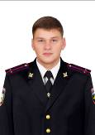
Звание | лейтенант полиции
Адрес участкового пункта полиции или кабинета ууп, где участковый уполномоченный ведет прием граждан | в Щелкинском ГОМ  г. Щелкино, д.№ 82-а
Телефон | 89780013156  36557-58-341 ; 36557- 52-105
Территория обслуживания | г. Щёлкино, 2-й микрорайон  40, 41, 42, 43, 44, 44а, 45, 48, 48а, 48б, 48в, 49, 52, 53, 54, 55, 56, 57, 57а, 57б, 60, 60а, 60б, 60в, 60-1а, 60-1б, 60-2а, 60-2б, 70, 71, 72, 73, 74, 75, 77, 78, 78в1, 78в2, 78в3  ГСК «Протон 1-3
Прием граждан | Вторник с 09.00 до 11.00; четверг с 18.00 до 21.00; суббота с 10.00 до 13.00

Номер административного участка | 29
ФИО | Каштанюк Андрей Иванович  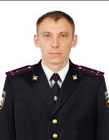
Звание | старший лейтенант полиции
Адрес участкового пункта полиции или кабинета ууп, где участковый уполномоченный ведет прием граждан | в Щелкинском ГОМ  г. Щелкино, д.№ 82-а
Телефон | 89994610599  36557-58-341 ; 36557- 52-105
Территория обслуживания | г. Щёлкино, 3-й микрорайон  82, 82а, 82б, 82в, 85, 86, 86а, 88, 89, 90, 91/1, 91/2, 92, 93, 94, 94а, 96, 97, 98, 99, 100, 101/1, 101/2, 102, 103,105, 105а.  ГСК «Энергетик» 1-3
Прием граждан | Вторник с 09.00 до 11.00; четверг с 18.00 до 21.00; суббота с 10.00 до 13.00

Номер административного участка | 30
ФИО | Морев Андрей Олегович  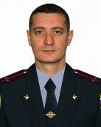
Звание | лейтенант полиции
Адрес участкового пункта полиции или кабинета ууп, где участковый уполномоченный ведет прием граждан | в Щелкинском ГОМ  г. Щелкино, д.№ 82-а
Телефон | 89994610596  36557-58-341 ; 36557- 52-105
Территория обслуживания | с. Мысовое, с.Азовское, с.Семеновка, с. Заводское
Прием граждан | Вторник с 09.00 до 11.00; четверг с 09.00 до 11.00; суббота с 10.00 до 13.00

